一、教学对象
音乐表演专业2011级 王伊
二、课程名称
中国钢琴作品《彩云追月》赏析与教学演奏
三、课程类型
钢琴教学单一课
四、课时安排
一学时
五、教师基本信息
李康燕：女，32岁，音乐学院表演系专职钢琴讲师，2006年毕业于西安音乐学院，获得钢琴演奏与教学硕士学位。2010年10月获得“长江杯”全国高校音乐学钢琴专业教师邀请赛独奏三等奖。
2012年主持陕西省社会科学基金课题《汉调桄桄剧种的保护与发展研究》。曾在重要刊物上发表学术与教学论文数篇：《贝多芬晚期钢琴奏鸣曲初探》、《肖邦夜曲的华彩乐句技巧探微》、《巴赫三部创意曲指法研究》、《困境与突围：社会中的汉调桄桄》等等。
六、教学工具：多媒体、钢琴
七、学生特点分析
本节课教学对象王伊是2011级钢琴表演专业学生。通过两年多的专业训练，基本完成了由业余习琴者向专业习琴者的过渡：首先，纠正了她过去存在的一些不正确的演奏方法；其次，提高了学生的各项演奏技术（音阶，琶音，八度，和弦等）；第三，拓展了比较系统和完善的曲库，基本掌握了古典时期的各个作曲家和流派的音乐风格。
八、教学目标
1. 情感态度与价值观
在我国钢琴教学中历来以西方钢琴作品为主，中国作品往往在教学计划中占较少的比例。通过学习这首代表性的中国钢琴作品，让学生领略到中国钢琴作品的艺术魅力，使学生们深刻了解和热爱本民族的传统音乐文化，增强民族自豪感。
2. 知识与技能
要求学生了解创作背景、作品内容及曲式结构，较好的掌握作品的弹奏技术：长琶音、颤音、复调、八度等。
3. 过程与方法
通过教师的讲解，示范演奏和启发等教学环节，形成学生与教师的良好互动。学习这首带有文学性和写意性标题的乐曲，触类旁通，举一反三，尤其是呈示部和再现部的弹奏，力求做到无缝连接，达到知识的迁移。
九、教材分析
1. 作品创作背景
民族管弦乐曲《彩云追月》是由任光、聂耳于1935年创作。钢琴作曲家王建中成功地把它与钢琴特有的表现手法融为一体，改编成优秀的钢琴曲。作品以浓郁的民族色彩与独具特色的艺术感染力而深受人们的喜爱，成为各音乐院校钢琴学生所喜爱的曲目。《彩云追月》的旋律，采用中国的五声音阶写成，简单、质朴，线条流畅，优美抒情，形象地描绘了浩瀚夜空的迷人景色。
2. 钢琴作品《彩云追月》曲作者简介
王建中教授，原上海音乐学院副院长，著名钢琴作曲家，著名钢琴教育家。其钢琴作品有：《百鸟朝凤》、《梅花三弄》、《山丹丹花开红艳艳》、《陕北民歌四首》、《云南民歌五首》、《彩云追月》等等。
3、钢琴曲《彩云追月》作品简介
《彩云追月》是一首富有南国风韵的乐曲，是富有民族风格和民族气质的中国钢琴作品。是我国早期的一首轻音乐，今天仍是精品之精华。她以其独特的表现手法表现出浩瀚夜空的迷人景色，旋律简单、质朴，线条流畅，优美抒情，充分表现了钢琴音乐的民族神韵，达到了雅俗共赏的艺术境地。
钢琴曲《彩云追月》是作者选用广东音乐作素材，利用钢琴表现无限的特点，描述了一种平静悠闲的意境，和一幅酷月当空，万籁俱寂的画面。它歌唱性的旋律和具有特征的伴奏音型，使乐曲形成一个有机的整体，同时又用调式、调性的对比，速度的对比、音乐的对比、主调和复调的对比，展现出一个美不胜收、令人醉倒的意境，学习它我们应该能感受到旋律的美、结构的美、形象的美以及精神境界的美。
4、《彩云追月》的曲式结构：
前奏 + A呈示部 + B展开部 + 间 奏 + A′再现部 + 尾 声
（1-8） （9-20） （21-36） （37-46） （46-59） （60-69）

a、前奏部分
前奏是由七小节构成，巧妙而简练地运用了一组和弦点描出一幅皓月当空、万籁俱寂的画面。
b、A部分呈示段
主题乐句第一、第二小节从容地出现，是模仿一支悠扬而略带伤感的曲调，笛子、二胡轮番演奏，节奏时而紧凑，像是在诉说心事，时而舒缘，又像是在深深的叹息、尤其是旋律由左手担任，右手一连串的琶音似行云流水般在追赶圣洁的月亮女神。复调的手法把彩云与月亮拟人化的勾勒出来。
c、B部分展开段
是A段的展开，第三乐句是第二乐句的下行四度模进。中段旋律是呈示段的抒情延展，乐思自由发展，浑然天成，没有冲突，只有和谐、圆融。
d、间奏
轻巧、柔和的节奏奏出了一个小小的间奏，表现出一种平静悠闲的意境，好似累了的彩云望着不可及的月亮而深深的叹息而稍作停留。
e、A部分再现段
再现段是呈示段的变化再现，旋律织体加厚，力度加强，使音乐富于动感，就像乐器间的相互对话，又仿佛在夜幕背景下，彩云和明月互相相逐、嬉戏，忽上忽下，忽进忽退，情态逼真、意趣盎然。
f、尾声
尾声与引子基本相同，钢琴演奏上变化不大，只是在最后两小节作渐慢、渐弱处理，最后定格在长琶音上，而长琶音的最高一个音用左手夸过右手弹奏。
十、教学重点、难点及处理措施
1.教学重点
①通过理论的学习，使学生较深层次的领略钢琴曲《彩云追月》浓郁的民族色彩与独具特色的艺术感染力。
②A呈示部和B展开部的熟练演奏。
2.教学难点
通过本节课技能的学习，进一步加强学生演奏《彩云追月》的演奏技术要点如：长琶音、跳音、颤音等。

3.处理措施：
要求授课教师必须给学生现场大篇幅的的示范，因为教师的示范使学生直观的感受到音色的多样性和丰富的表现力。
十二、教学设计理念与思路
钢琴艺术是西方历史和文化的产物，源自于欧洲至今已经有300多年的历史。而在中国做为舶来品，虽然也有百年历史，尽管也作出了很多辉煌的成就，但始终未能走出模仿照搬的路子。这不能不引起学术界的重视与担忧。从演奏到音乐创作、 从专业院校到业余普及性教育, 无不体现出西方钢琴学派对我国钢琴艺术教育发展之影响。在我们学校音乐学院的教学中也存在着“重西轻中”的问题。学生大量学习的是西方的各个流派的作品，中国作品所占比例非常小。学生没有机会通过学习中国作品来了解中国传统文化，久而久之也就失去了学习中国音乐的兴趣。中国的钢琴发展道路不能永远追随西方，而要结合本民族文化走出自己的特色道路。美国也是移民性新兴国家，起源于欧洲的钢琴艺术却很好的与美洲本土的爵士音乐风格结合形成了别具一格的美国爵士钢琴流派。这是值得我们深思和学习的。我认为中国钢琴音乐想要摆脱尴尬境地，必须植根于我国历史悠久的文化传统，创作和发扬反映中国人民风土人情，具有民族特色的作品。因此在我的教学设计中，让每个学生都要了解和学习大量的中国作品。王建中先生改编的这首《彩云追月》不仅继承了任光原作的艺术风貌，同时又将钢琴的独特魅力融于其中使得改编后的作品更有融合性。也彰显了中国音乐不断革新和进步的面貌。王建中先生用钢琴对诸多民族乐器进行了形象的描述，在保留原作风格的基础上利用乐器之王-钢琴的丰富表现力营造出一幅意境深远，柔和平淡的水墨画。
十三、教学过程
1.组织教学与导入新课：
师：王伊你好,上节课我们共同赏析了《彩云追月》这首中国钢琴作品，并给你留下了的课后作业预习弹奏《彩云追月》。你预习的怎么样啊？
生：老师通过上节课您给我们赏析了《彩云追月》以后，对我课后预习作品弹奏，起到了极好的理解效应….
师：讲得很好，这充分证明了上节课的赏析作品，达到了我们学习的预期效果。这节课的主要内容是演奏处理这首作品的技术要领以及熟练的演奏A呈示部与B展开部。
请你讲讲你对这首乐曲的了解有多少呢？按照我们以前的学习路径分析。
生：这首作品（让学生从创作背景、作品简介、和曲式结构两方面讲述）
2. 讲授新课
师：好，我们开始上课，王伊，你先把作品弹一遍我听听，
（学生弹完后，教师根据弹奏的情况要做以简单地评价，适当的要予以肯定表扬，提出存在问题）。
总体还不错，就是在前奏开始时，要抒情柔美，弹奏出的一幅皓月当空、万籁俱寂的画面。请你看我的示范（教师演奏）。
（接着重点强调A部分呈示部B部分展开部）
呈示部和展开部的弹奏是我们本节课的重点部分，（请你先弹奏一次呈示段。）在反复指导学生弹奏时，要强调长琶音、颤音等的弹奏要领，指出这是本节课的难点
呈示部分给我们展示的是一幅云月相映的静态画面，双手交替琶音模仿了古筝的音色，要求弹奏气息要流畅，速度要均匀，左右手的连接不留留痕迹。颤音更像是曲笛的演奏，柔美灵动。右手主旋律模仿民族乐器中的二胡与笛子的合奏，左手模仿弹拨乐器琵琶和扬琴，左右手像一个民族管弦乐队一般的交相呼应。第二乐句是和第三乐句模进似乎是两个人在互相诉说心事，欲语还休的南国风土风情。这段旋律柔美，触键要深，指尖要集中，结合手臂放松演奏；旋律线条要清楚还要有织体交错丰满的感觉，力度层次对手指控制力有较高要求。
（学生弹奏后教师仍要予以简单的评价，并予以讲解和示范……好、呈示部我们掌握的比较好了，接下来，我们进行本次课的第二个重点部分，展开部的弹奏，（可让学生先弹奏后讲，也可先讲后弹奏，此处灵活一些））（请弹奏展开部分）
展开部是一个四句式的平行乐段，是呈示段的抒情延展，描绘了云月相逐的场面，由之前的静态开始转入动态，情绪更加美好温暖。主题先在右手高声部出现时，仿佛云在上月在下，旋律非常连贯柔和，左手织体要流动起来。当主题在左手低声部出现时，月亮又欢快的追到了云之上，云在下方浑厚明亮不失愉悦。注意平衡好左右手的音量。（讲完理论后，根据时间可让学生再弹奏一次，教师予以评价并示范演奏….下边根据时间再做决定…..）
再现部分的主题虽然与呈示部分一样，可是却描绘了完全不同的场景是云月嬉戏的生动舞场，也是全曲的高潮。好像云一会遮住了月，月不甘示弱，也要崭露头角大放异彩的情景。右手旋律改为通透有气势的八度，左手为五声音阶琶音和大和弦，长音上还有丰富的琶音来支撑，显得气势磅礴。这里需要注意改善八度的技术：要用大臂的力量获得通透饱满的音响。在弹奏复杂的织体中别忽略了分句的气息。
4.巩固新课
通过学生和教师再次完整的演奏本曲，使本节课内容进一步巩固，达到教学目标。
5.授课小结
今天我们学习了中国钢琴作品《彩云追月》，我觉得你对于呈示部和再现部掌握的比较好。前奏的旋律，你还要进行思考，拟弹奏出皓月当空、万籁俱寂的画面。在学习过程中，你表现的很好，看到你的进步，老师由衷的欣慰。请你切记，在学习这首乐曲的过程中，我们不仅要学习其中的技术和音乐，更重要的是了解了中国作曲家如何运用钢琴和西方作曲技法来表现中国优秀民族作品。随着中国文化在全球的传播，在国际舞台地位不断提升，越来越多的国家人民关注和喜爱中国传统文化。因此中国钢琴作品对于宣传我国悠久的历史和文化精神起到了非常重要的作用。
请你课后继续练习《彩云追月》，并预习钢琴曲《二泉映月》
十四、教学反思及自我评价
我自2006年进入陕西师范大学音乐学院工作至今不但一直从事钢琴技能课的教学之外，还担任过舞蹈伴奏和多次歌剧排练与演出。专业技能上从未放松过自己，2006年和2009年分别举办了个人专场音乐会。2010年10月在全国“海伦杯”钢琴教师邀请赛中获得B组独奏三等奖。在科研方面，发表了《贝多芬晚期钢琴奏鸣曲初探》、肖邦夜曲的华彩乐句技巧探微》、《巴赫三部创意曲指法研究》等学术及教学论文。从教几年以来，深感从小学习西洋乐器的我进入到了一个很难突破的瓶颈。我希望通过研究民族音乐要素尤其是我所熟悉的地方音乐为切入点，与我扎实的西方音乐理论知识相结合，为钢琴音乐的民族化进程抛砖引玉。2006年家乡的地方戏曲“汉调桄桄”被列入国家级非物质文化遗产项目加以保护引发了我的兴趣。我通过大量的查阅资料，走访艺人，街头问卷调查深入研究了这个快要灭绝的“国宝”。在2009年我发表了《困境与突围：社会中的汉调桄桄》在重要刊物《当代戏剧》上第12期。2012年所研究的课题《汉调桄桄剧种的保护与发展研究》做为主持人获得陕西省社会科学基金项目。目前处于课题收尾阶段。我认为做为一名教师，我有责任把我的认识贯穿于教学中，让更多的学生了解中国音乐，深入学习民族文化传统，推动中国钢琴的民族化进程。
十五、科研成果转化为教学内容在课堂教学中的体现
1.《贝多芬晚期钢琴奏鸣曲初探》 发表刊物：《美与时代》第7期。
2.《肖邦夜曲的华彩乐句技巧探微》发表刊物：《美与时代》第9期。
3.《巴赫三部创意曲指法研究》发表刊物：《魅力中国》重要刊物第11期。
4．《困境与突围：社会中的汉调桄桄》发表刊物《：当代戏剧》上第12期。
5.2012年主持陕西省社会科学基金课题《汉调桄桄剧种的保护与发展研究》。
6.文化部2013年重点对外文化调研课题《西部非物质文化遗产对外交流中的问题与对策研究》2/3

知识补充拓展：

1、民族管弦乐曲《彩云追月》曲作者之一：任光（1900-1941）浙江山乘县人。
任光早年曾在法国学习钢琴修理和作曲，回国后从事歌曲创作及电影、戏剧配乐等工作，曾在百代唱片公司音乐部任主任，是左翼音乐的主要骨干，牺牲于白宛南事变，他创作的歌曲40多首大多属于电影歌曲，当时就称为著名电影作曲家。其代表作是《渔光曲》、《打回老家去》、《王老五》。他前期的作品抒情婉约，后期作品雄壮坚毅，任光还写了歌剧《洪波曲》，民族器乐合奏。抗战期间曾在新加坡、法国等地从事抗日音乐活动，对抗战歌曲在国内外的传播做出了重要的贡献。
2、民族管弦乐曲《彩云追月》曲作者之二：聂耳（1912-1935）：原名聂守信，云南玉溪人，1912年生于昆明。
聂耳自幼喜爱花灯、滇剧等民间音乐，会演奏笛子等多种民间乐器。大革命时期参加进步学生运动。十八岁到上海，考进“明月歌舞剧社”。他深感该剧社的活动背离时代的要求，便于1932年7月，以“黑天使”的笔名发表了《中国歌舞短论》一文，批评了剧社一些不健康的倾向，并提出了面向群众、深入群众及“创造出新鲜的艺术”等观点。但此举不为剧社大多数人所理解，因而离开了该社。1932年8月到北平，与李元庆一首参了加北平左翼音乐家联盟工作，后回上海参加剧联音乐小组，发起组织了“中国新兴音乐研究会”。1932年-1935年期间，为八部电影、一部话剧、一部舞台剧写了二十首主题歌和插曲。主要作品有《卖报歌》、《大路歌》、《开路先锋》、《毕业歌》、《码头工人歌》、《新女性》、《梅娘曲》、《铁蹄人的歌女》、《义勇军进行曲》。他的作品具有鲜明的民族风格和强烈的时代精神，是我国第一个在歌曲中塑造无产阶级光辉形象的作曲家。他为我国无产阶级革命音乐开辟道路奠定了基础。1935年到日本准备转程到苏联求学，7月17日在本藤泽市鹄沼海滨游泳时，溺水逝世。

3、主题音乐诠释
1=A 4/4
呈示部主题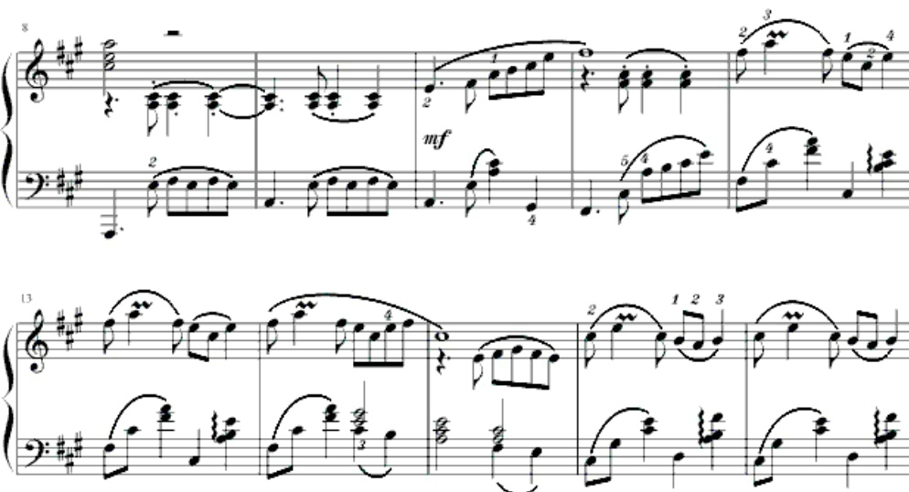

再现部主题
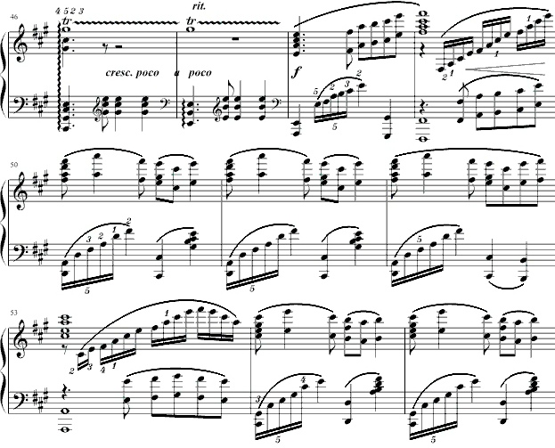
两次主题音乐的不同出现，作者采用了很多的手法。第一次主题的出现：非常的抒情，象是在诉说心事，又象是在深深的叹息。第二次主题出现：气势磅礴。似狂潮，汹涌澎湃，势不可挡，是全曲的高潮所在。采用了对比的手法：有音量上的对比，有音厚、薄的对比，有主调和复调的对比。

